淡江時報 第 1204 期
張億宏 陳于琦 2025物理年會論文壁報發表獲獎
學習新視界
【舒宜萍淡水校園報導】2025全國物理年會暨國科會計畫成果發表會，1月14至16日在國立中山大學逸仙館舉行，本校物理系助理教授王孝祖指導尖端材料科學學程四張億宏，與物理系助理教授吳俊毅指導物理四陳于琦，分別以壁報論文發表研究成果，在眾多國立大學大學部、碩士班、博士班學生及博士後研究員中表現優異，雙雙榮獲論文壁報佳作獎，為所有獎項中唯二的私校獲獎學生。

張億宏為尖端材料與光譜實驗室專題生，發表論文為《The evolution of local electronic and atomic structures on self-assembly nanoparticle CoO/MXene composite for water splitting catalysis，奈米自組裝CoO/MXene在水分解催化的局部電子和原子結構分析》，獲新興能源科學組壁報發表佳作。張億宏利用水熱法，合成出具有雙功能性之奈米複合材料，用電化學方法探究不同比例樣品的電化學性能。

張億宏感謝王孝祖，給予同步輻射相關技術和研究方向上的建議與指導，更提供良好的實驗室資源，讓他了解到同儕間互助合作的重要性。而物理系的課程規劃，讓自己能更專注在專題上面，未來會持續朝這方面進行更深入的研究，希望將此專題發表在國際期刊上，有利於以MXene做為催化反應的研究群，致力於研發更高效能的水分解催化材料。

陳于琦發表論文為《Necessary multiphoton indistinguishability for entanglement in Boson sampling systems》，獲量子資訊與量子計算組壁報發表佳作。她與團隊構建了一個線性光學網路系統模型，結合現有的糾纏驗證方法進行分析。研究結果顯示，當光子的輸入狀態位於布洛赫球面上（即為純態）並呈現可區分性時，其保真度的總和皆超過可分離態的理論上限，這進一步證實了系統之間存在量子糾纏。

陳于琦感謝吳俊毅，以淺顯易懂的方式解釋複雜理論，並適時結合數學推導，讓自己對研究內容有更清晰的理解，尤其十分注重細節，全面考量量子光學中，可能影響量子糾纏生成與檢測的各種因素，耐心地與學生探討數據分析的合理性。已考上清華大學光電工程所碩士班的她，希望進一步提升自己在量子光學實驗與模擬方面的技能，為量子科技發展貢獻心力。
2025/02/16

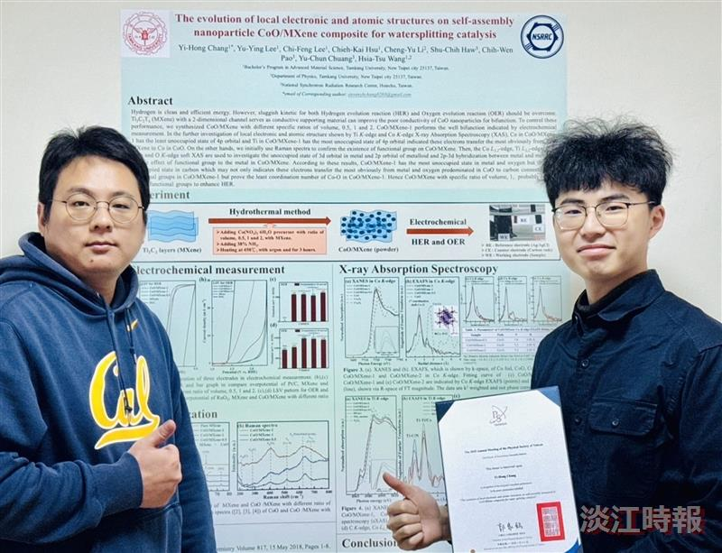
物理系助理教授王孝祖（左）指導尖端材料科學學程四張億宏，獲全國物理年會學生論文壁報佳作獎。（圖／物理系提供）

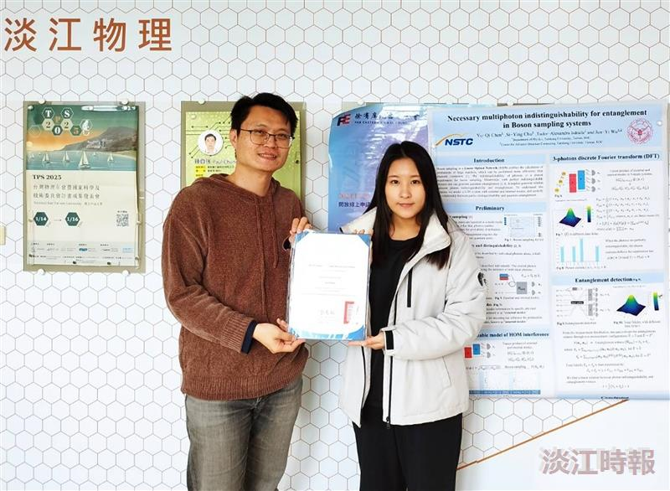
物理系助理教授吳俊毅（左）指導物理四陳于琦，獲全國物理年會學生論文壁報佳作獎。（圖／物理系提供）

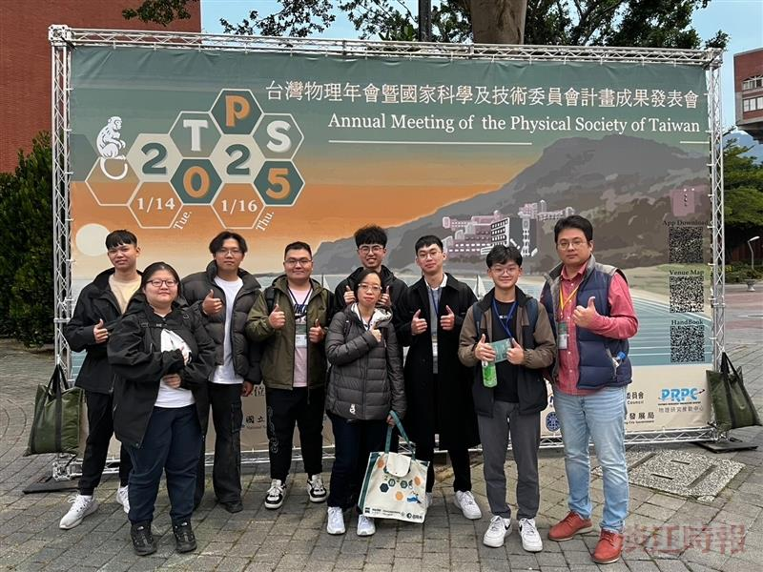
物理系助理教授王孝祖帶領學生參加2025全國物理年會，觀摩最新研究成果。（圖／物理系提供）

